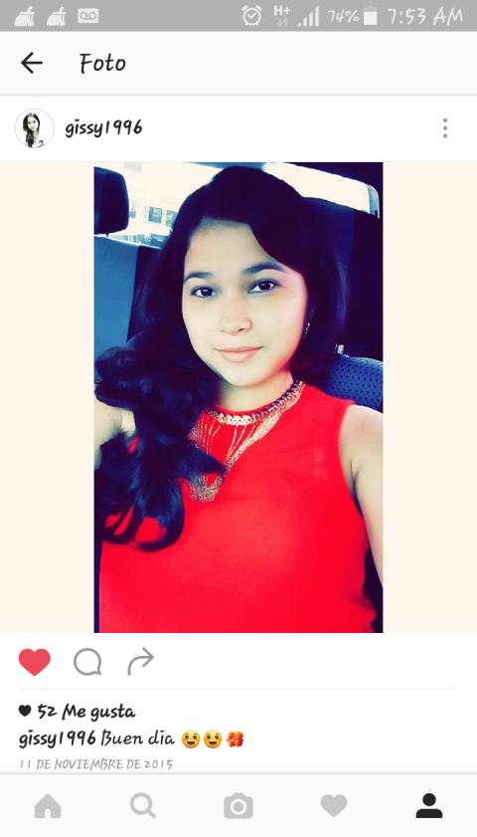**Gisselle Lisbeth Tejera Morales**

Cel.: 6655-2368 correo: gisy1996@gmaill.com

**Datos Personales:**

**Cédula:** 8-905-967

**Dirección:** Llano largo, La Chorrera

**Estado civil:** Soltera

**Edad:** 20 años

**Fecha de nacimiento:** 19 de mayo de 1996

**Nacionalidad:** panameña

**Resumen académico**

2012-2014:

Colegio San Martín de Porres.Diploma de sexto año, bachiller en comercio con instrumentación en informática.

2015:

Universidad Interamericana de Panamá. Estudiante de Licenciatura en administración de negocios.

**Idiomas:** Español

**Habilidades:**Dominio de Microsoft Word, Excel, PowerPoint.

Personalidad extrovertida, aprendo rápido, creativa, interés en el trabajo, organizada.

**Experiencias:** trabaje en linio los días de black Friday**,**

Vendedora independiente.

**Referencias personales:**

**Xenia Nieto de Ortiz** : 6673-3095

**José Pérez :** 6440-9398